Тема «Сила пружності. Вага тіла»
Міхальчук Віктор Ілліч,
Кременчуцький професійний ліцей ім. А.С.Макаренка,
вчитель фізики

Зміст

ВСТУП ................................................................................................................... 3
Розділ 1. РОЗГОРНУТИЙ ПЛАН-КОНСПЕКТ УРОКУ……………………… 4
Розділ 2. ПРЕЗЕНТАЦІЯ ДО УРОКУ ............................................................... 16
ВИСНОВКИ.......................................................................................................... 20
СПИСОК ВИКОРИСТАНИХ ДЖЕРЕЛ......................................................... 21
ДОДАТОК 1 Інструкція користувача…........................................................... 22

ВСТУП
Сучасний урок фізики – це така форма організації процесу навчання, при якій компоненти системи уроку (зміст навального матеріалу, методи навчання і форми організації навчального процесу) існують у строгому взаємозв’язку і визначаються метою уроку [1].
Основні компоненти загальної структури уроку вивчення нового матеріалу
1. Актуалізація опорних знань і способів діяльності учнів припускає відтворення і застосування раніше засвоєних знань (у будь-якій формі), стимулювання пізнавальної діяльності учнів, їх мотивацію і контроль з боку вчителя.
2. Формування нових знань і способів діяльності учнів – центральний етап уроку вивчення нового матеріалу. Методика організації вивчення нового матеріалу припускає відбір і структуризацію навчального матеріалу (визначення логіки і послідовності введення нових елементів знання), визначення засобів і методів навчання, форм організації навчального процесу.
3. Застосування нових знань, що включає повторення і закріплення вивченого матеріалу, організовується вчителем у будь-якій доцільній для даного уроку формі з використанням дидактичних засобів. Одночасно на цьому етапі уроку відбувається формування вмінь по застосуванню знань на практиці або практичних умінь.
4. Домашнє завдання – обов’язковий компонент уроку фізики. Вивчення фізики неможливе без самостійної домашньої роботи учнів.
Розділ 1. РОЗГОРНУТИЙ ПЛАН-КОНСПЕКТ УРОКУ

Тема уроку: «Сила пружності. Вага тіла»
Мета уроку: 1) з’ясувати природу сили пружності, ваги тіла; з’ясувати що таке деформація, які є види деформацій, сформулювати закон Гука; формувати поняття учнів про невагомість та перевантаження; формувати знання учнів про причини зміни ваги тіла, яке рухається з прискоренням; формувати вміння виводити формули для визначення ваги тіла, яке рухається з прискоренням; формувати вміння та навички розв’язування задач.
2) розвинути мислення і творчі здібності учнів;
3) формувати науковий світогляд: матеріальність фізичних явищ, розкриття причинно-наслідкових зв'язків між явищами і об'єктивного характеру фізичних законів, можливість пізнання їх та практичного використання; створення уявлень про сучасну наукову картину світу;
4) розвивати уміння самостійно отримувати знання з використанням сучасних ІТК.
Тип уроку: урок вивчення нового матеріалу.
Обладнання: дидактичний прилади для демонстрації ваги тіла і стану невагомості (штатив, кулька або тенісний м'ячик, нитка, пружина, тягарець, картонна смужка, мішечок з піском, динамометри); прилади для фронтального експерименту ( динамометри, тягарці, штативи, пружини, картонні смужки, мішечки з піском); презентація до уроку; комп’ютер; мультимедійний проектор; презентація до уроку за посилання .
Очікувані результати: Після уроку учні зможуть: 1) пояснити які є види деформацій і що таке сила пружності; 2) з’ясувати природу сили пружності та ваги тіла; 3) пояснити, що таке вага тіла і причини зміни ваги тіла; 4) з’ясувати умову, коли тіло втрачає свою вагу; 5) застосовувати отримані знання для розв’язування якісних і кількісних задач.

План уроку:
- Організаційний етап.
- Перевірка домашнього завдання.
3. Актуалізація опорних знань.
4. Мотивація навчальної діяльності.
5. Повідомлення теми і мети уроку.
6. Вивчення нового матеріалу.
7. Осмислення і закріплення.
8. Підсумок уроку. Рефлексія.
9. Домашнє завдання.

Хід уроку
І. Організаційний етап
ІІ. Перевірка домашнього завдання
Минулого разу ми з вами вивчили гравітаційну взаємодію, закон всесвітнього тяжіння та силу тяжіння, навчилися розраховувати силу гравітаційного притягання. Перевіримо як ви засвоїли цей матеріал. Для цього скористаємось відомим для вас методом «Естафета» [2].
Примітка:  Для його реалізації використовується ресурс WordWall («Случайное колеса»)  Вчитель призначає першого учня, прокрутивши колесо учень отримує питання, відповівши на яке далі призначає наступного учня і т.д. | https://wordwall.net/ru/resource/32670043  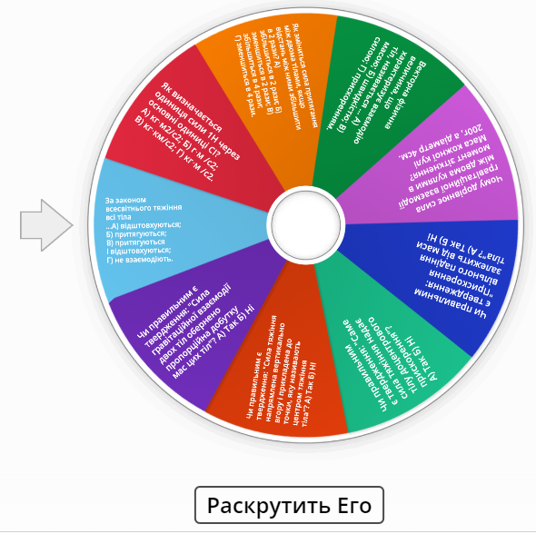

ІІІ. Актуалізація опорних знань
1. Як рухалися б планети, якби їх не притягувало Сонце?
2. Що можна сказати про прискорення вільного падіння на інших планетах?
3. У чому полягає фізичний зміст гравітаційної сталої?
4. Що називається гравітаційною взаємодією?
5. Сформулювати закон всесвітнього тяжіння.
6. В яких одиницях вимірюється гравітаційна стала?
6. Чому дорівнює гравітаційна стала?
7. Що називається силою тяжіння?
8. Чому не наближаються один до одного предмети в кімнаті, незважаючи на їхнє гравітаційне притягання?
9. Які властивості тіл характеризує маса?
10. Що надає тілу прискорення вільного падіння?
11. Чому дорівнює прискорення вільного падіння?
12. Що відрізняє гравітаційне поле від електричного і магнітного?

ІV. Мотивація навчальної діяльності
Дослід 1.
Якщо взяти в руки, а потім відпустити тенісний м'ячик, то він обов’язково впаде.
Він також упаде і якщо його підкинути вертикально вгору або кинути під кутом до горизонту. Чому падає тенісний м'ячик у всіх цих випадках? Очевидно що на нього діє сила тяжіння. Ця сила є причиною того, що тіла, які позбавлені опори або підвісу падають на Землю. Але як поведуть себе тіла, які знаходяться на опорі або підвісі? (Проблема)
Відповідь на це питання ми отримаємо на сьогоднішньому уроці.

V. Повідомлення теми і мети уроку
Темою нашого уроку є: вивчення понять сили пружності та ваги тіла.
Метою нашого уроку є: з’ясувати природу сили пружності та ваги тіла, ознайомитись із поняттям невагомості та перевантаження.
(Учні записують тему уроку в зошити).

VІ. Вивчення нового матеріалу
Як відомо, взаємодія тіл може зумовлювати не тільки зміну їхніх швидкостей, а й зміну їх форми або розмірів.
Деформація
- Зміну форми чи розмірів тіла (або його частин) під дією зовнішніх сил, називають деформацією.

При деформації тіл їх частинки зміщуються одна відносно іншої. Унаслідок цього змінюються відстані між атомами чи молекулами, з яких складаються тіла. Це приводить до зміни сил взаємодії між частинками.
Серед деформацій, які виникають у твердих тілах, можна вирізнити п’ять основних видів:
Види деформації
розтягнення | стиснення | вигин | кручення | зсув
 | 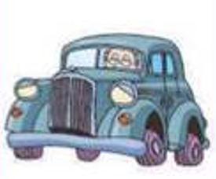 | 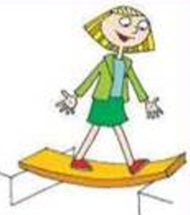 | 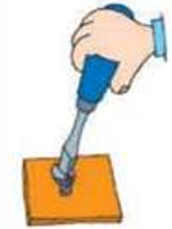 | 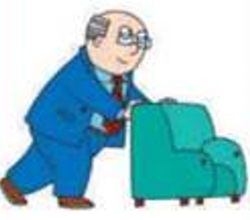
Настроюємо гітару – розтягуємо струни | Сідаємо в автомобіль – пружини підвіски стискаються | Стаємо на дошку – дошка вигинається | Затягуємо шуруп – відбувається кручення викрутки | Пересуваємо меблі – відбувається деформація зсуву

- Деформації, які повністю зникають після припинення дії на тіло зовнішніх сил, називають пружними; деформації, які зберігаються, називають пластичними.

Кількісними характеристиками лінійної деформації (розтягу, стискання) є абсолютне та відносне видовження.
- Абсолютне видовження – фізична величина, що показує зміну розмірів тіла під дією зовнішніх сил.

Абсолютне видовження позначають літерою або ж . Одиницею абсолютного видовження в СІ є метр.
де – початковий розмір недеформованого тіла; – розмір тіла після деформації.
Зрозуміло, що під час розтягу , під час стискання .
- Відносне видовження – фізична величина, що показує яку частину від початкового розміру становить абсолютне видовження
Відносне видовження позначається грецькою літерою «епсілон» (ε) й визначається за формулою:
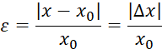
У цьому випадку відносне видовження є безрозмірною величиною. Іноді відносне видовження виражають у відсотках (%), обчислюючи його за формулою
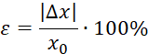
Дослід 2. Демонстрація 1) пружної деформації – розтяг пружини;
2) пластичної деформації – зміна форми пластиліну.

Сила пружності

- Сила пружності – сила, що виникає під час деформації тіла і спрямована протилежно до напрямку зміщення частинок тіла під час деформації.
Якою є природа сили пружності ?
Відомо, що всі тіла складаються з атомів (молекул, йонів), а ті, у свою чергу, – з ядра, яке має позитивний заряд, і електронної хмари, заряд якої негативний. Між зарядженими складниками частинок речовини існують сили електромагнітного притягання та відштовхування.
Якщо тіло не деформоване, сили притягання дорівнюють силам відштовхування. Під час деформації взаємне розташування частинок у тілі змінюється. Якщо відстань між частинками збільшується, то електромагнітні сили притягання стають більшими, ніж сили відштовхування, і частинки починають притягуватися одна до одної. Якщо відстань між частинками зменшується, то більшими стають сили відштовхування. Інакше кажучи, частинки речовини «прагнуть» повернутися до стану рівноваги. Таким чином, сила пружності – результат електромагнітної взаємодії частинок речовини [3].

- Сила реакції опори – сила пружності, яка діє на тіло з боку опори перпендикулярно до її поверхні.
Якщо на звичайній нитці підвісити тягарець, у нитці також виникає сила пружності, хоча деформації нитки ми можемо й не помітити. Цю силу називають силою натягу . Саме ця сила компенсує вагу і не дає нитці розірватися [4].
- Сила натягу – це сила пружності, що діє на тіло з боку підвісу.

Важливою особливістю сил реакції опори є те, що вони напрямлені перпендикулярно до поверхні дотику тіл:
Рисунок. Напрямок сил реакції: а – підвісу; б, в – опори
Дослід 3. На опорі знаходиться лист картону, на який покладено вантаж. Що відбувається з листом?
Він прогинається, тобто деформується, виникає сила пружності.

Закон Гука
Головною відмінністю сил пружності від усіх інших сил є те, що вони залежать від деформацій та від властивостей деформованого тіла (його жорсткості) і не залежать від тіла, до якого прикладені.
Для пружних деформацій англійським ученим Р. Гуком у 1660 р. експериментально встановлений закон, який названо його ім’ям.
- Сила пружності, яка виникає під час пружної деформації тіла, прямо пропорційна видовженню тіла і напрямлена у бік, протилежний до напряму переміщень частинок тіла під час деформації.
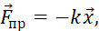
тут – коефіцієнт пружності, або жорсткість, його значення залежить від розмірів і матеріалу тіла, вимірюється в ньютонах на метр, 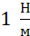; – зміщення.
Слід зазначити, що закон Гука справедливий у разі малих пружних деформацій розтягнення або стиснення.
Знак «–» показує, що напрямок сили пружності протилежний напрямку зміщення краю деформованого тіла.
Враховуючи третій закон Ньютона, формулу 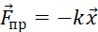 можна застосовувати у вигляді .
На практиці, в техніці, виникає необхідність з’єднувати пружини як паралельно так і послідовно.
У цих випадках при розрахунках слід пам’ятати що загальний коефіцієнт жорсткості при паралельному з’єднанні обчислюється за формулою
Рисунок. З’єднання пружин:
а – паралельне;
б – послідовне
а при послідовному – 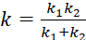 [5].
- Жорсткість – це характеристика тіла, тому вона не залежить ані від сили пружності, ані від видовження тіла.
- Жорсткість залежить: від пружних властивостей матеріалу, з якого виготовлене тіло; від форми тіла та його розмірів.

Перегляд відеороліка: [6]
https://drive.google.com/file/d/14G9JVG1heHPFdysa_utvoQRTM0A1L7Ze/view

Вага тіла
Учитель демонструє плитку шоколаду й повідомляє, що вона важить 100 г.
Завдання класу. Вкажіть фізичну помилку у висловленні вчителя.
Формулюється проблемне питання.
Що називають вагою тіла і від чого вона залежить?
Дослід 4. Підвісити до пружини важок. Що відбулося? – Важок почав падати, внаслідок притягання до Землі. Пружина деформується і виникає в ній сила пружності, направлена вверх. Деформується і важок, виникає сила пружності важка, яка направлена вниз і прикладена до тіла.
Дослід 5. На опорі знаходиться лист картону, на який покладемо вантаж. Що відбулося? – Вантаж почав падати, внаслідок притягання до Землі. Картон деформується і виникає в ньому сила пружності, направлена вверх. Деформується і вантаж, виникає сила пружності вантажу, яка направлена вниз і прикладена до тіла.

- Вага тіла – це сила пружності, з якою внаслідок притягання до Землі тіло діє на горизонтальну опору або вертикальний підвіс.

У СІ одиниця ваги, як і будь-якої іншої сили, – ньютон (Н).
Важливо запам’ятати!
1 | Вага – це сила прикладена до опори, а не до тіла. До тіла прикладено лише силу тяжіння і силу реакції опори, що врівноважують одна одну.  Вага тіла й сила тяжіння відрізняються за своєю природою: сила тяжіння має гравітаційну природу, вага тіла – це сила пружності, тобто має електромагнітну природу. Тому ці сили відрізняються і точкою прикладання.
2 | Вага тіла і його маса це різні фізичні величини.  По-перше, вага – векторна величина, а маса визначається лише числовим значенням (скалярна фізична величина). Вони характеризують різні властивості тіл і мають різні одиниці: для ваги – ньютон, для маси – кілограм.  По-друге, кожне тіло завжди має певну незмінну масу, а вага тіла може змінюватися, якщо опора або підвіс нерівномірно рухається.

Учні працюють у групах. (Фронтальний експеримент)
І група. З’ясуйте на досліді, як зміниться вага тіла, якщо підвіс разом з тілом піднімати вгору. Вивести формулу ваги тіла.
ІІ група. З’ясуйте на досліді, як зміниться вага тіла, якщо підвіс разом з тілом опускати вниз. Вивести формулу ваги тіла.
ІІІ група. З’ясуйте на досліді, якою буде вага тіла, якщо опора разом з тілом вільно падає. Вивести формулу ваги тіла.

(Учні в групах виводять формули ваги тіла. На дошці і в зошитах заповнюємо таблицю).
 | (вгору) | (вниз)

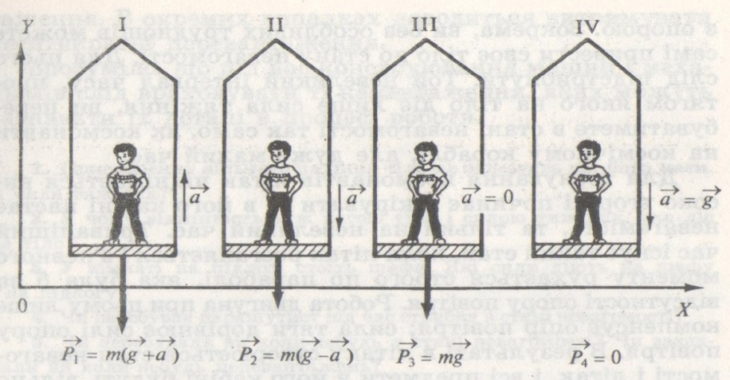
Отже, якщо тіло перебуває у стані спокою або рівномірного прямолінійного руху, то вага тіла за модулем дорівнює силі тяжіння () і збігається з нею за напрямком.
Якщо тіло рухається з прискоренням у вертикальному напрямку або коловою траєкторією, його вага відрізняється за числовим значенням від сили тяжіння ().

- Стан тіла, за якого вага тіла дорівнює нулю (), називають станом невагомості.
Причина невагомості полягає в тому, що коли діє тільки сила тяжіння, вона надає тілу і його опорі однакові прискорення, а отже, зникає деформація тіл, викликана їх взаємодією з опорою. Тому будь-яке тіло, яке рухається під дією тільки сили всесвітнього тяжіння, перебуває у стані невагомості.

- Збільшення ваги тіла, викликане рухом по вертикалі вгору, називають перевантаженням: вага тіла більша за гравітаційну силу.

Фізика в цифрах:
■ Р = 0 – відсутність навантаження (стан невагомості).
■ P = mg – «нормальне» навантаження (на поверхні Землі).
■ P = 3 mg – максимальне навантаження, що відчувається на «американських гірках».
■ P = 4,3 mg – максимальне навантаження, на яке розраховані пасажирські літаки.
■ Р = 5 mg – навантаження, за якого більшість людей непритомнюють.
■ P = 9 mg – навантаження, яке витримує людина за штурвалом винищувача під час крутих віражів.

(Учні наводять приклади невагомості та перевантаження. Обговорення)

VІI. Осмислення і закріплення знань
Наступне завдання виконуємо в парах («сильніший» - «слабкіший»), по принципу: навчаюсь – навчаю.
І ряд. Задача. У кабіні ліфта стоїть людина масою 80 кг. Якою буде вага людини, якщо кабіна ліфта:
а) піднімається вертикально вгору з прискоренням 0,3 м/с²;
б) рухається рівномірно;
в) опускається з прискоренням 0,4 м/с²;
г) якою була б вага людини, коли б кабіна ліфта вільно падала?
ІІ ряд. Задача. Ліфт починає підніматись з прискоренням 7 м/с². Якою буде вага людини масою 70 кг? Піднімаючись ліфт розвинув сталу швидкість 10 м/с. Якою буде вага тіла у цьому випадку?
ІІІ ряд. Задача. Кабіна ліфту в стані спокою важить 2000 Н. Знайдіть напрям руху, масу та прискорення, з яким починає рухатися кабіна, якщо її вага зменшилась до 1700 Н.
Учні пояснюють розв’язування задач.

VIІI. Підсумок уроку. Рефлексія
1. Що нового я дізнався(лась) на сьогоднішньому уроці.
2. З якого питання потребую допомоги.
3. В якому питанні я можу допомогти моїм одногрупникам.

IХ. Домашнє завдання
1). Вивчити § 12 [3] та занотувати в зошит найважливіше на ваш погляд.
2). Провести Дослід 6 «Вимірювання жорсткості пружного тіла» https://phet.colorado.edu/sims/html/masses-and-springs/latest/masses-and-springs_uk.html (Інструкція користувача наведена в додатку 1). Результати занотувати в зошит.
3). Виконати вправу 12 (1,2,4).
4). Підготувати повідомлення за темою «Вплив невагомості на життєдіяльність організмів».

Розділ 2. ПРЕЗЕНТАЦІЯ ДО УРОКУ

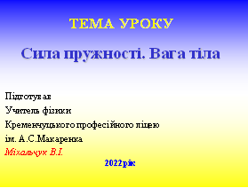 | Слайд 1 ТЕМА УРОКУ  «Сила пружності. Вага тіла»
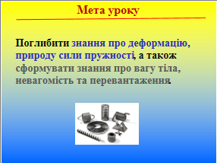 | Слайд 2 Мета уроку  Поглибити знання про деформацію, природу сили пружності, а також сформувати знання про вагу тіла, невагомість та перевантаження.
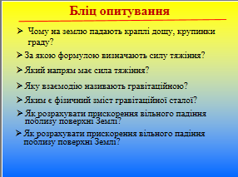 | Слайд 3 Бліц опитування  Чому на землю падають краплі дощу, крупинки граду?  ……….
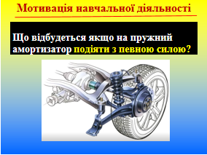 | Слайд 4 Мотивація навчальної діяльності  Що відбудеться якщо на пружний амортизатор подіяти з певною силою?
 | Слайд 5 Мотивація навчальної діяльності  Що відбудеться якщо натягти тятиву лука?
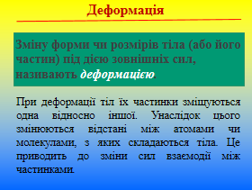 | Слайд 6 Деформація  Зміну форми чи розмірів тіла (або його частин) під дією зовнішніх сил, називають деформацією.
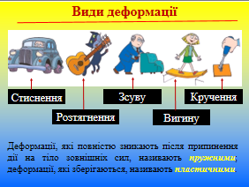 | Слайд 7 Види деформації  Стиснення; зсув; розтягнення; вигин; кручення.  Пружна та пластична.
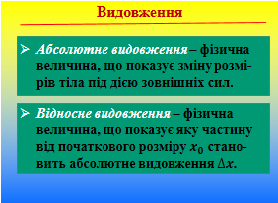 | Слайд 8 Видовження  Визначення абсолютного видовження та відносного видовження.
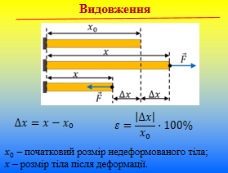 | Слайд 9 Видовження
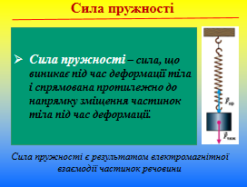 | Слайд 10 Сила пружності  Сила пружності – сила, що виникає під час деформації тіла і спрямована протилежно до напрямку зміщення частинок тіла під час деформації.
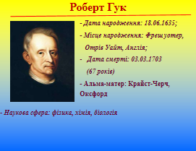 | Слайд 11 Роберт Гук  Дата народження: 18.06.1635;  Наукова сфера: фізика, хімія, біологія.
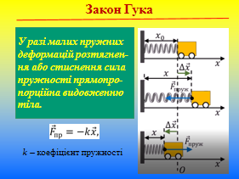 | Слайд 12 Закон Гука  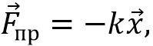
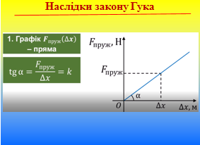 | Слайд 13 Наслідки закону Гука  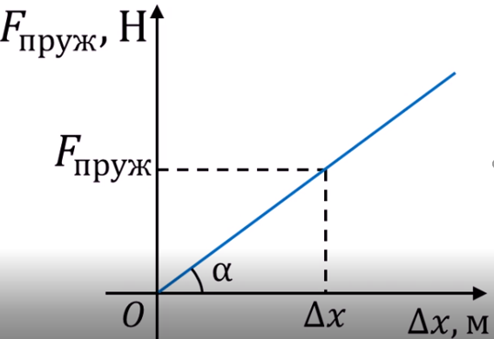
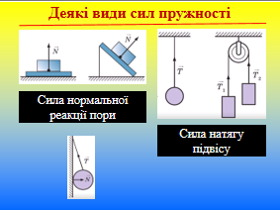 | Слайд 14 Деякі види сил пружності  Сила нормальної реакції пори.  Сила натягу підвісу.
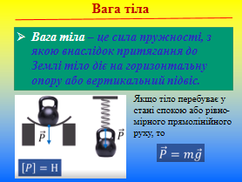 | Слайд 15 Вага тіла  Вага тіла – це сила пружності, з якою внаслідок притягання до Землі тіло діє на горизонтальну опору або вертикальний підвіс.
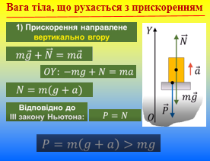 | Слайд 16 Вага тіла, що рухається з прискоренням  Прискорення направлено вертикально вгору
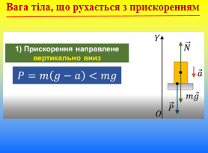 | Слайд 17 Вага тіла, що рухається з прискоренням  Прискорення направлено вертикально вниз
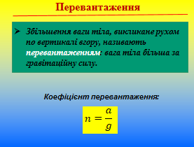 | Слайд 18 Перевантаження  Збільшення ваги тіла, викликане рухом по вертикалі вгору, називають перевантаженням: вага тіла більша за гравітаційну силу.
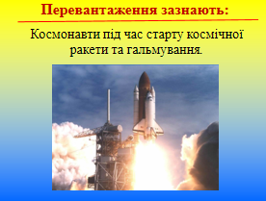 | Слайд 19 Перевантаження зазнають:  Космонавти під час старту космічної ракети та гальмування.
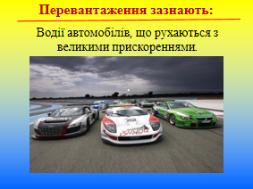 | Слайд 20 Перевантаження зазнають:  Водії автомобілів, що рухаються з великими прискореннями.
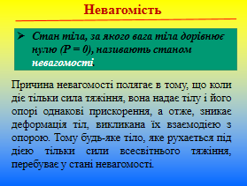 | Слайд 21 Невагомість  Стан тіла, за якого вага тіла дорівнює нулю (P = 0), називають станом невагомості.
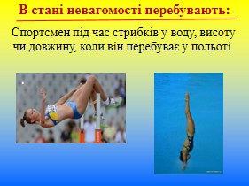 | Слайд 22 В стані невагомості перебувають:  Спортсмен під час стрибків у воду, висоту чи довжину, коли він перебуває у польоті.
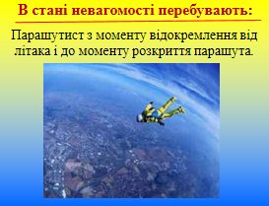 | Слайд 23 В стані невагомості перебувають:  Парашутист з моменту відокремлення від літака і до моменту розкриття парашута.
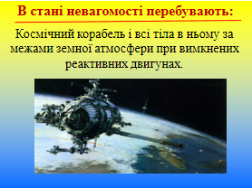 | Слайд 24 В стані невагомості перебувають:  Космічний корабель і всі тіла в ньому за межами земної атмосфери при вимкнених реактивних двигунах.
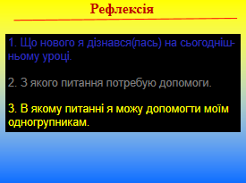 | Слайд 25 Рефлексія  1. Що нового я дізнався на уроці; 2. З якого питання потребую допомоги; 3. В якому питанні я можу допомогти моїм одногрупникам.
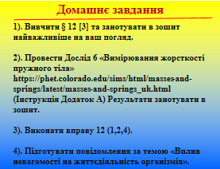 | Слайд 26 Домашнє завдання  1). Вивчити § 12 [3]; 2). Провести Дослід 6; 3). Виконати вправу 12 (1,2,4); 4). Підготувати повідомлення за темою
 | Слайд 27  
ВИСНОВКИ
Розглянуті компоненти уроку і запропонована структура є типовими для даного типу уроку; більшість уроків фізики, на яких уводиться нове знання, формують нові способи діяльності, вони будуються саме відповідно до даної структури. Проте у процесі навчання фізики можливі нетрадиційні структури вивчення нового матеріалу. Окрім названого вище уроку вивчення нового матеріалу може бути організоване вчителем у ході практичної або лабораторної роботи, на уроці розв’язування задач, у процесі самостійної дослідницької роботи тощо. Очевидно, що структура уроку в подібних випадках декілька змінюється.
Важливим компонентом під час проведення заняття є використання інтерактивних методів в тому числі з використанням інформаційних та комп’ютерних засобів.

СПИСОК ВИКОРИСТАНИХ ДЖЕРЕЛ
1. Сиротюк В. Д. Сучасний урок фізики, його особливості і методика проведення. УДК 53(07) / Сиротюк В. Д. // Педагогічні науки. – 2018. – № 141. – С. 189 –202. – Бібліогр.: 4 назв.
2. Пометун О.І. Інтерактивні технології навчання: теорія, практика, досвід. Метод. посібник / Авт. укл.: Пометун О.І., Пироженко Л.В. – К.: АПН, 2002. – 136 с.
3. Бар’яхтар В. Г. Фізика (рівень стандарту, за навчальною програмою авторського колективу під керівництвом Локтєва В. М.): підруч. для 10 кл. закл. загал, серед, освіти / [Бар’яхтар В. Г., Довгий С. О., Божинова Ф. Я., Кірюхіна О. О.]; заред. В. Г. Бар’яхтара, С. О. Довгого. – Харків : Вид-во «Ранок», 2018. – 272 с. : іл.
4. Головко М.В. Фізика (рівень стандарту, за навчальною програмою авторського колективу під керівництвом Ляшенка О.І.) підручник для 10 класу закладів загальної середньої освіти/ Головко М.В., Мельник Ю.С, Непорожня Л.В., Сіпій В.В. – Київ: Педагогічна думка, 2018. – 256 с.
5. Засєкіна Т. М. Фізика (рівень стандарту): підруч. для 10 кл. закладів загальної середньої освіти / Засєкіна Т. М., Засєкін Д. О. – К. : УОВЦ «Оріон», 2018. — 208 с. : іл.
6. Деформація тіла. Сила пружності. Закон Гука. Вимірювання сили.mp4
URL: https://drive.google.com/file/d/14G9JVG1heHPFdysa_utvoQRTM0A1L7Ze/view
7. Інтерактивні симуляції для природничих наук і математики. Fizika – PhET. URL: https://phet.colorado.edu/sims/html/masses-and-springs/latest/masses-and-springs_ uk.html

Додаток 1
Інструкція користувача
Підготовка до експерименту:
- Перейти за посиланням https://phet.colorado.edu/sims/html/masses-and-springs/latest/masses-and-springs_uk.html
- У вікні обираємо вкладку «Лаб.»:
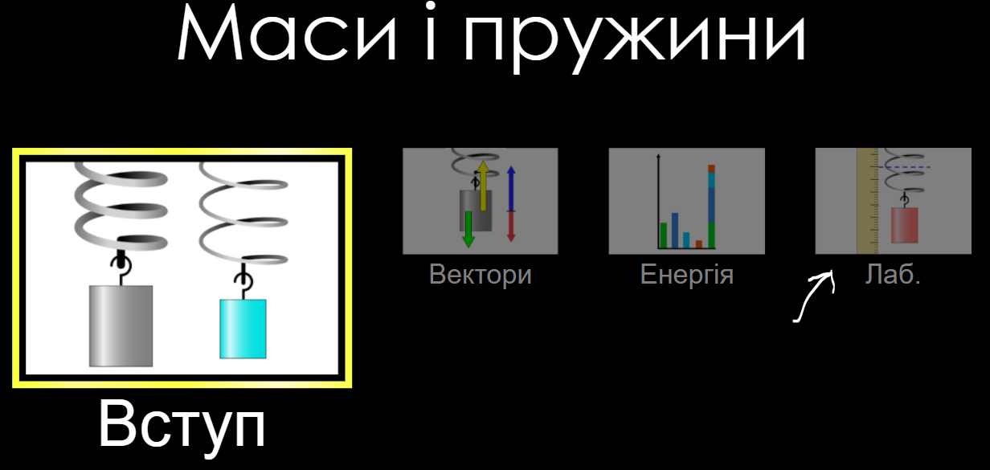
- Ознайомитися із середовищем віртуальної лабораторії:
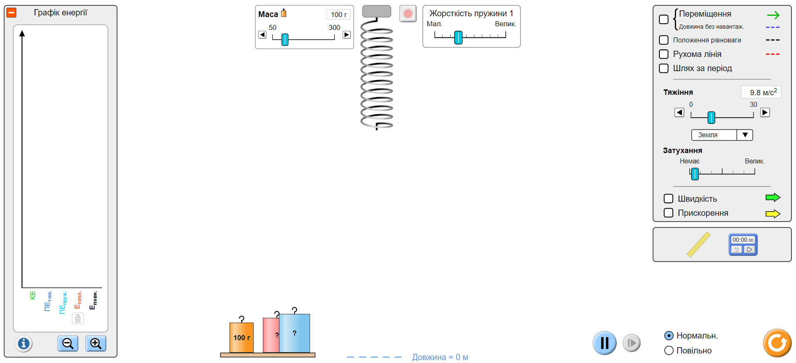
«Сброс»апр

Порядок проведення експерименту:
- Встановити прапорець «Переміщення»

- За допомогою миші, підвісити тягарець 100 г до пружини
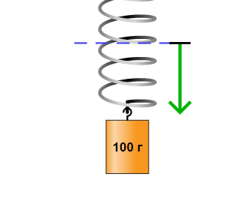
- Дочекатися завершення коливань
- Встановити прапорці як показано на рисунку:
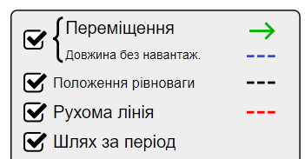
Маєте отримати
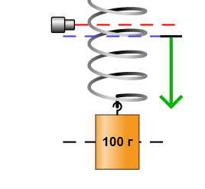
- Масу тягарця занесіть до таблиці 1 (в кг)
- За допомогою лінійки виміряти видовження пружини
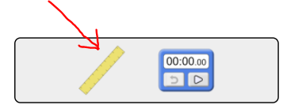 | Лінійку необхідно захватити мишкою та переміщувати в робочому полі таким чином, щоб виміряти
довжину переміщення (зеленої стрілки).
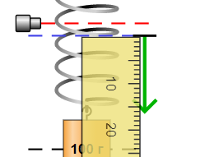 | На рисунку зліва легко видно, що довжина складає 16 мм. Переводимо в метри (0,16 м). Отриманий результат заносимо в таблицю 1 в рядок для першого досліду.
- Для проведення дослідів 2 – 5, повторіть пункт 5 та пункт 6, змінюючи при цьому масу тягарця на 50 г. Тобто, для досліду 2 встановлюємо тягарець масою 150 г і т.д.
- Для кожного тягарця відомої маси розрахуйте його вагу , яка врівноважується силою пружності пружини. Відповідне значення сили пружності F занесіть у таблицю 1.
- За формулою 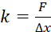 розрахуйте значення коефіцієнта жорсткості k для кожного досліду. Дані занесіть в таблицю 1.
- Обчисліть середнє значення коефіцієнта жорсткості пружини як середнє арифметичне результатів чотирьох спроб і занесіть значення в таблицю 1.
- Зніміть з пружини тягарець
- Знаючи , визначте масу синього та червоного тягарців. Занесіть значення в таблицю 1.
Таблиця 1: дослідження на планеті Земля
№  досліду | Маса  (кг) | Сила пружності | Видовж.  пружини | Коеф.  жорсткості
1 | 0,1 |  | 0,16
2
3
4
5
Маса синього тягарця ______ кг
Маса червоного тягарця ______ кг

Зробіть висновки: ________________________________________________________________________________________________________________________________________________________________________________________________________________________________________________________________________________________________
За бажанням можете скласти таблицю 2 (аналогічну Таблиці 1) та виконати дослідження для Місяця чи Юпітера.

